《园本乐课程开发的研究》个案记录
一、幼儿基本情况：
幼儿姓名丁语晨，女孩，7周岁，家中经常是爸爸带她，从小班开始一直就静不下心来，上课好动，有的时候还会拉着旁边的小朋友一起讲话，玩衣服，和小朋友一起游戏时，他又总是把自己想玩的东西抢在手里，因此跟同伴之间的冲突经常会发生，让我们很头疼。
二、成因分析：
爸爸妈妈的离异是导致丁语晨多半是跟着爸爸的，爸爸不在家就丁语晨的太太带，所以就导致他的生活习惯并不是很好。
三、幼儿行为表现，分析和教育对策：
（一）阶段目标：
1、能了解幼儿园的一日生活。
2、上课的时候能够集中注意，吸收课上的内容，并能大方的进行交流。
3、多与同伴进行交流。
（二）措施：
1、区域活动中鼓励孩子多多与同伴一起游戏。
2、上课前跟孩子说好上课怎么坐，不强求他坐的很端正。上课时多多关注他，让孩子察觉到老师的目光，并鼓励他多多举手回答。
3、在他需要帮助的情况下主动提出要帮忙，让他知道不会的事情可以请别人帮忙，自己也是可以去帮助别人的。
个别化记录（1） 时间：2018.9 记录人:周丽媛
目标： 上课的时候能够集中注意，吸收课上的内容，并能大方的进行交流。
内容情景 | 幼儿表现 | 分析
在上安全《我不玩火》，孩子们都很认真的听。就只有丁语晨在东张西望。  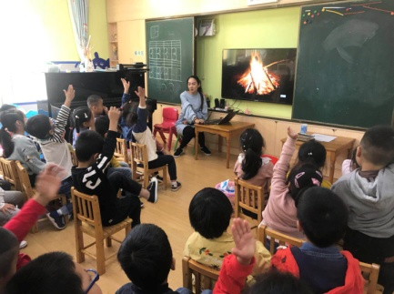  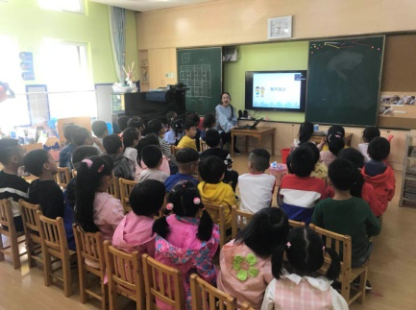 | 丁语晨一会儿和边上的女孩子玩玩衣服，一会儿和男孩子敲敲椅子，一会儿又回头跟别人讲讲话。我提醒了她好几次，可是她都无动于衷。 | 兴趣是最好的老师，如果孩子对所学习的知识没兴趣的话，学一小会就不耐烦了。就像我们成年人一样，只不过我们会有意识的控制自己来硬着头皮学，孩子们年龄小还不能控制自己的意志，在本次活动中，她就一直动来动去，没有很专注。  策略：  解决孩子上课走神，我们需要想办法培养孩子对学习的兴趣。让孩子感觉知识是非常重要、非常有用和有意思的，通过知识的运用过程激发孩子学习的兴趣。家长在日常生活中，要有意识地培养孩子的自我控制能力，使注意力服从于活动的目的和任务。

个别化记录（2） 时间：2018.10 记录人:周丽媛
目标：能了解幼儿园的一日生活。
内容情景 | 幼儿表现 | 分析
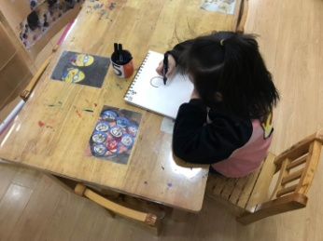  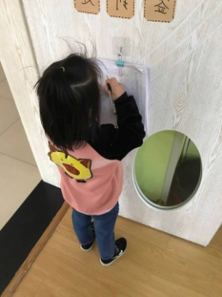  到了大班，一大早，我们的小孩需要完成很多任务。如：打招呼、签到、画计划、选区域等等。 | 她一大早来是在教室里走来走去，有了小朋友的提醒，她到了门口进行签到，再跟着同伴一起去计划本的地方拿了计划本去拿纸进行区域计划，在画计划的时候她并不知道画什么，跟着同伴一起画，再去了区域。 | 她家大多数是爸爸送。但是有的时候爸爸没时间，她就没人送她来幼儿园，就选择不去，跟他爸爸说他多陪伴，但是爸爸并不是很上心，所以她的习惯也不是很好。  策略：  1、在放学前还是与小朋友强调来园时间，来园后需要做的事情。  2、与家长约谈，了解孩子在家情况，一起与家长调整作息时间。

个别化记录（3 ） 时间：2018.11 记录人: 周丽媛
目标：乐意与同伴一起交流。
内容情景 | 幼儿表现 | 分析
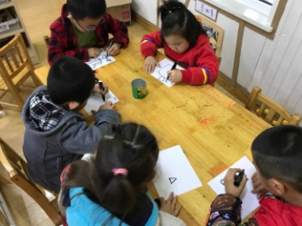  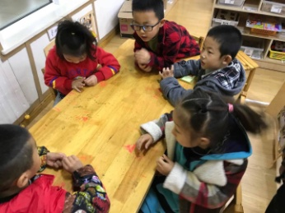  在设计班级班规。 | 丁语晨一会儿低下头剥手指一会儿又在和别人讲话。在人家讨论的时候都没有参与讨论，自己做自己的事情。在绘画中，提醒她之后也会进行绘画。 | 现在多半会根据孩子的需求展开活动，本次活动也是依据孩子的需求，展开的生成活动，同伴之间一起讨论，在平常区域时间，她也是单独一个人进行活动，在本次活动中，她并没有乐意去与同伴交流  策略：  1、多鼓励她，看她向参与活动，就给她机会。  2、请家长回家与她讲讲在学校发生的趣事。

